**Інформатика**

**Клас 2**

**Тема Кнопка Пуск**

Скажіть, будь ласка, які бувають столи? *(Столи бу­вають журнальні, за якими обідають, за якими малюємо, пишемо) .*Стіл, за яким ви пишете, малюєте, називають робочим.

Комп'ютер теж має робочий стіл. На робочому столі розташовані маленькі картинки — піктограми. Під кожною піктограмою є напис.

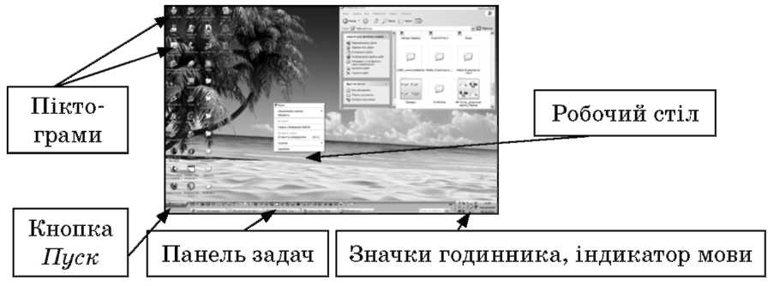

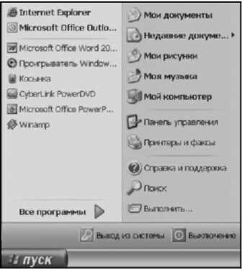Якщо підвести курсор до піктограми і клацнути двічі лівою кнопкою миші (а ви вже вмієте це швидко робити), то комп'ютер відразу відреагує. Почне працювати програма, якій відповідає ця піктограма.

У нижній частині *Робочого столу* є горизонтальна смужка сірого ко­льору — її називають *Панель задач.* Коли ми щось робимо з програмами або документами, на *Панелі задач* з'являються кнопки для кожної від­критої (працюючої) програми.

На *Панелі задач* є дуже важлива кнопка *Пуск.* Вона відкриває *Голо­вне меню,* у якому містяться всі про­грами, встановлені на комп'ютері.

За допомогою головного меню можна відкрити будь-яку програму, що встановлена на комп’ютері.

Крім Головного меню ще існує**контекстне меню**, яке містить інформацію про те, що можна зробити з програмою або що можна створити на робочому столі і не тільки. **Контекстне меню викликається натисканням правої кнопки миші на піктограмі** і містить такі пункти: Копіювати, Вирізати, Вставити, Створити, Властивості, Відправити, Відкрити та інше.

**Поняття про програму.**

**Програма** –це завдання для комп’ютера. Програму потрібно писати спеціальною мовою, зрозумілою комп’ютеру. Така мова називається **мовою програмування**. Людина-спеціаліст, яка володіє мовами програмування, називається **програмістом.**

**Питання до нового матеріалу**

1. Що розташовано на робочому столі комп'ютера?
2. Що знаходиться під кожною піктограмою?
3. ​ Як відреагує комп'ютер, коли курсор підвести до піктограми і клацнути двічі лівою кнопкою миші?
4. ​ Як відреагує комп'ютер, коли курсор підвести до піктограми і клацнути правою кнопкою миші?
5. ​ Які види меню ти знаєш?
6. Що таке програма?
7. ​ Хто такий програміст?